**But Informatique – 2e année**

**Le portfolio : une démarche continue de valorisation des compétences**

Nommé parfois portefeuille de compétences ou passeport professionnel, le portfolio est un point de connexion entre le monde universitaire et le monde socio-économique. En cela, il répond à l’ensemble des dimensions de la professionnalisation de l’étudiant : de sa formation à son devenir en tant que professionnel. Le portfolio soutient donc le développement des compétences et l’individualisation du parcours de formation. Plus spécifiquement, le portfolio offre la possibilité pour l’étudiant **d’engager une démarche de démonstration, de progression, d’évaluation et de valorisation des compétences qu’il acquiert tout au long de son cursus.**

Quels qu’en soient la forme, l’outil ou le support (outil dédié, page github, site personnel…), le portfolio a pour objectif de permettre à l’étudiant d’adopter **une posture réflexive et critique vis-à-vis des compétences acquises ou en voie d’acquisition**. Au sein du portfolio, l’étudiant **documente et argumente sa trajectoire** de développement en mobilisant et analysant des **traces**, et ainsi en apportant des **preuves** issues de l’ensemble de **ses mises en situation professionnelle (SAÉ).**

La démarche portfolio est un **processus continu d’autoévaluation** qui nécessite de comprendre les **éléments du référentiel de compétences**, ses modalités d’appropriation, les mises en situation correspondantes et les critères d’évaluation. Seront également exposées les différentes possibilités de démonstration et d’évaluation de l’acquisition du niveau des compétences ciblé en première année par la mobilisation notamment d’éléments de preuve issus de toutes les SAÉ. L’enjeu est de permettre à l’étudiant d’engager une démarche d’auto-positionnement et d’auto-évaluation.

Dès le semestre 1, la démarche portfolio consistera en un point étape intermédiaire qui permettra à l’étudiant de se positionner, sans être évalué, dans le processus d’acquisition du niveau 1 des compétences de la première année du B.U.T, elle se poursuivra dans les semestres suivants.

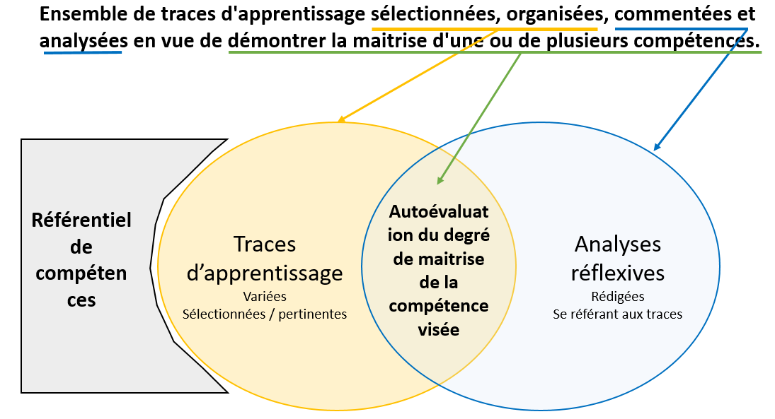

Réflexion, construction, analyse, processus continu, travail en cours tout au long des trois années de la formation caractérisent la démarche. Le portfolio est évalué en tant que tel aux semestres pairs, cependant dès le S1 il s’agit de collecter les traces et de commencer une auto analyse pour voir ce qui a été abordé, compris et ce qui pourra ensuite être exploité dans les semestres suivants.

**Deux objectifs**

* Evaluation / auto évaluation par rapport à des acquis ou des mises en pratique concrètes (SAÉ)
* Valorisation de son profil pour des destinataires extérieurs, notamment les entreprises dans la perspective du stage ou de l’alternance et plus largement dans un objectif d’insertion professionnelle

**Mode opératoire**

* *Documents supports*
* Le programme national du But Informatique <https://www-iut.univ-lehavre.fr/wp-content/uploads/2022/06/INFO.pdf>, p.3-7 pour le parcours A (assuré à l’Iut de Villetaneuse), notamment le tableau d’ensemble des compétences p.3-4 (réaliser, optimiser, administrer, gérer, conduire, collaborer) ; avec le détail en S1 (p24 du PPN 1, document joint) et S2 (p25).
* À partir du PPN national en ligne <https://www-iut.univ-lehavre.fr/wp-content/uploads/2022/06/INFO.pdf>, regarder les tableaux détaillés des compétences pour S3 (107) et S4 (127)
* Le mémo bref sur les différentes SAÉ (dans le PPN, dans le descriptif de chaque SAÉ) pour mettre au clair ce qui est attendu et comment les attentes se complètent et prennent sens au fil du cursus.
* *Travail de mémoire et de collecte* sur le bilan de l’ensemble des SAÉ : six en S1, six en S2, une en S3 et une en S4, à aménager par rapport à ce qui a été fait :
* Rassembler les traces (cf les exemples dans les documents des SAÉ) sur Github ou bien dans Google drive (l’essentiel : que ce soit accessible et organisé)
* *Bilan des activités réalisées* dans le cadre de la SAE :
* Rédiger pour chaque SAÉ un mémo comprenant : intitulé, objectif, nombre de personnes, durée, tâches à accomplir, outils, résultats, valorisation possible dans le monde professionnel (stage en S4, en S6…). À reporter sur Github avec des livrables.
* *Auto évaluation,* recul critique par rapport à ce qui a été produit :
* Concevoir un tableau en identifiant pour chaque SAÉ les remarques sur le déroulement, les points forts, les points de vigilance, les bonnes surprises, les vrais problèmes, les acquis pour la suite (à faire plus vite, plus tôt, différemment etc.), si c’était à refaire…

**Livrable : bilan d’étape de fin de But 2**

* Pour chaque compétence (réaliser, optimiser, administrer, gérer, conduire, collaborer), faire une synthèse détaillée des outils, des expériences, des acquis en se référant aux ressources (les modules) et aux 14 SAÉ travaillées.
* Ajouter une introduction qui présente la logique de votre parcours, les raisons de votre choix d’orientation et vos ambitions professionnelles ; et une conclusion qui mettra en évidence les points forts, les points de vigilance, les bonnes pratiques, les acquis pour la suite que vous aurez identifiés au cours de cette synthèse.
* Compléter par une page sur le stage réalisé en vous référant aux six compétences du But Informatique, sans oublier l’angle critique et d’auto-évaluation (les points forts, les points de vigilance, les bonnes surprises, les vrais problèmes, les acquis pour la suite – à faire plus vite, plus tôt, différemment etc.–, si c’était à refaire…)
* Le tout (intro, six compétences détaillées, conclusion, stage) constituera un document sous la forme de votre choix, qui sera noté.
* En parallèle : mettre à jour Github et Linkedin

**Calendrier**

* Présentation du Portfolio le lundi 27 mars
* 3h30 en autonomie le vendredi 31 mars 2023
* Première synthèse sur les six compétences détaillées à m’envoyer par mail au plus tard pour le 10 avril 2023
* Document de synthèse (avec la page sur le stage) à rendre le 15 juin 2023.

*https://www.iut-rodez.fr/fr/les-formations/but-informatique/but-informatique-projets-tuteures*

**Les SAÉ (situations d’apprentissage et d’évaluation) sont des mises en situation professionnelle au cours desquelles l'étudiant développe une compétence et fait la démonstration de l’acquisition de cette dernière.**

Cette évaluation s’appuie sur la démarche portfolio, à savoir une démarche de réflexion et de démonstration portée par l’étudiant lui-même.

En tant qu’ensemble d’actions, la SAÉ nécessite de la part de l’étudiant le choix, la mobilisation et la combinaison de ressources pertinentes et cohérentes avec les objectifs ciblés. L’enjeu d’une SAÉ est ainsi multiple :

* Participer au développement de la compétence ;
* Soutenir l’apprentissage et la maîtrise des ressources ;
* Intégrer l’autoévaluation par l’étudiant ;
* Permettre une individualisation des apprentissages.

Au cours des différents semestres de formation, l’étudiant sera confronté à plusieurs SAÉ qui lui permettront de développer et de mettre en œuvre chaque niveau de compétence ciblé, en cohérence avec les apprentissages critiques.

Les SAÉ prennent la forme de dispositifs pédagogiques variés, individuels ou collectifs, organisés dans un cadre universitaire ou extérieur, tels que des ateliers, des études, des challenges, des séminaires, des immersions au sein d’un environnement professionnel, des stages...

LES SAÉ EN BUT INFORMATIQUE

**Semestre 1**

* Implémentation d’un besoin client
* Comparaison d'approches algorithmiques
* Installation d'un poste pour le développement
* Création d'une base de données
* Recueil de besoins
* Découverte de l'environnement économique et écologique

**Semestre 2**

* Développement d'une application
* Exploration algorithmique d'un problème
* Installation de services réseau
* Exploitation d'une base de données
* Gestion d'un projet
* Organisation d'un travail d'équipe

**Semestre 3 (parcours Réalisation d'applications)**

* Développement d'une application (réaliser, optimiser, administrer, gérer, conduire, collaborer)

**Semestre 4 (parcours Réalisation d'applications)**

* Développement d'une application complexe (réaliser, optimiser, administrer, gérer, conduire, collaborer)
* Stage (10 semaines)